用PLC、单片机改造LDU012专用机床
单位的LDU012型立式二工位移动台挺杆孔镗铰机专用机床，是加工汽车发动机汽缸体的主要设备。因生产所需，需要变更该机床的加工工艺，在同仁们的精诚合作下，本人负责对该机床进行电气改造，并取得成功。
一、用PLC改造
改造机床，当然要先了解机床的各个控制条件及受控点了，不然机床的输入输出点怎么确定呢（废话，这还用你说！）。
机床的PLC电气接线部分如下图所示：
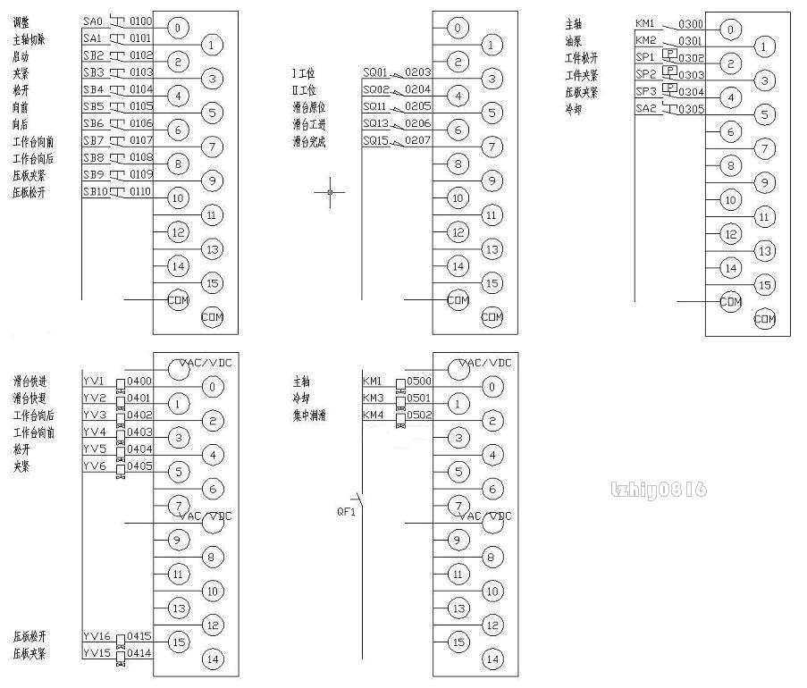

光知道输入输出点还是不够的，要编制PLC的控制程序，没有机床的加工工艺流程也是不行的。
加工工艺流程如下图所示：
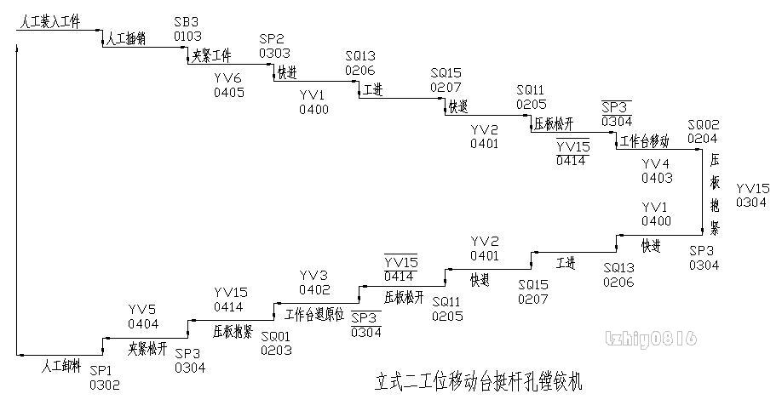

有了电气接线图及工艺流程图，应该可以编制PLC程序了吧，当然如果你是个顶聪明的人，也许你能够做到，不过我还是认为，编制一张动作状态表，对于PLC控制程序的设 计，应该更容易一些。
根据电气接线图、工艺流程图做出动作状态表如下：
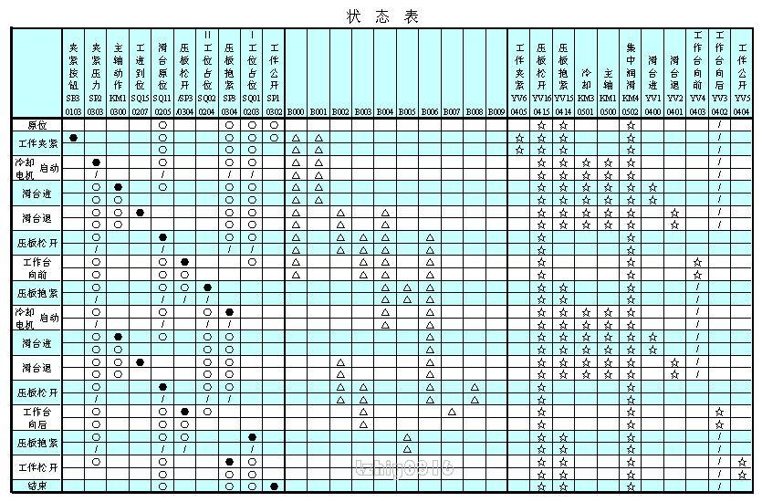

动作状态表里的B000~B008是辅助功能所需的内部功能继电器，设立方法对于各人来说，可能各有不同，但目的是一样的，就是为了避免在输入条件相同的情况下产生误动作。而输入输出点的动作状态，不用说是肯定的，这是由工艺流程确定的。
动作状态表做出来了，由其而来的逻辑表达式的建立就没有什么困难了。
根据动作状态表，就可以分析出如下的逻辑表达式：
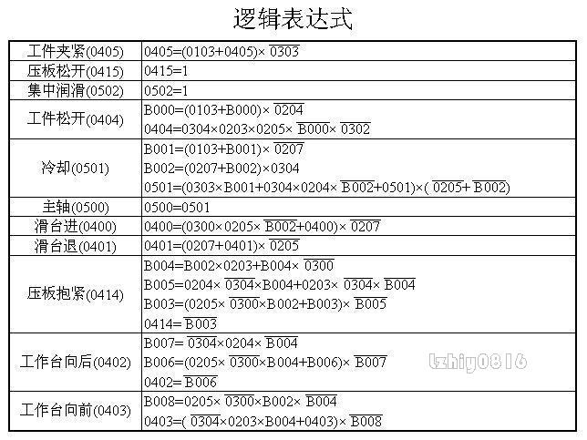

再根据逻辑表达式，很容易就可画出PLC控制程序的梯形图，如下：
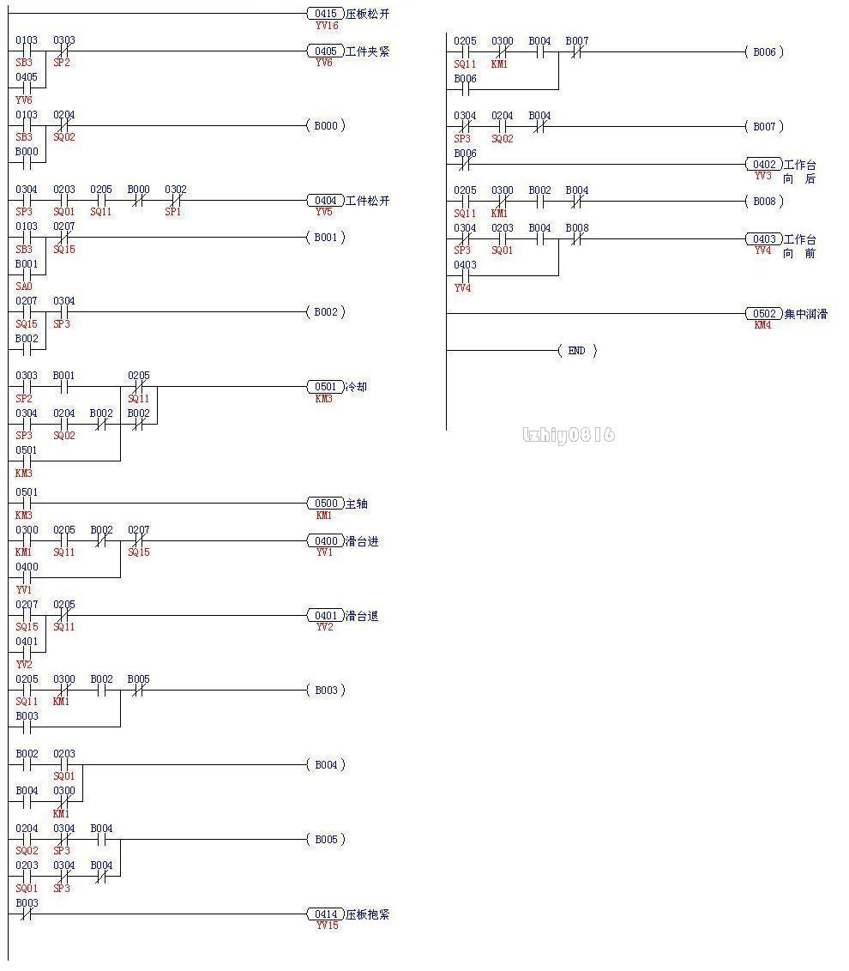

上面的梯形图，只是自动循环的部分，再将手动部分的程序也考虑进去，就做成了一个完整的PLC控制程序的梯形图。用PLC改造机床已获得成功，完整的程序图我就不帖出来了，请见谅！
二、用单片机改造
单片机在工业上的应用日益广泛，单片机以其体积小、功能强、价格低廉的优点，完全可以取代PLC应用在机床的改造上。
对于这次机床的改造，用单片机进行改造，只是我的一个设想，由于PLC是现成的，所以用单片机改造这个机床，是不现实的。但如果原电气系统是继电器控制的，或是PLC又已经损坏了的，选用单片机进行电气改造，则是较经济的，也是可靠的。
1、主控电路
由上面的电气接线图可看出，输入输出点共有33个（输入22个、输出11个），单片机I/O口的资源有限，如果不扩展I/O口肯定不够用。扩展后的电路图如下图所示：
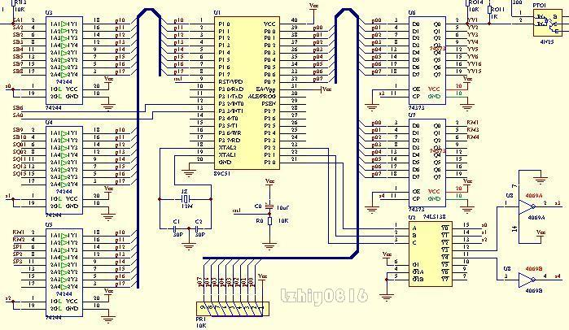

U3、U4、U5是3片74LS244三态输出缓冲器，可以扩展3×8=24路输入信号，我们的输入点是22个，除了转换开关（SA0）和镗头退按钮（SB6）用于中断输入外，余下20个输入点接在3片244的输入端，经过U2芯片74LS138三八译码器的选通后，再由被选通244的输出端送到单片机89C51的P1口输入。
我们的输出点是11个，用2片74LS373（U6、U7）八路数据锁存器就可以扩展单片机的输出口，单片机P0口的输出，是通过U6输出，还是通过U7输出，也是经过U2芯片74LS138三八译码器作出选通的。
2、输入电路
为了提高系统的抗干扰能力，采用光电隔离技术，因此每个输入点可与任何行程开关和控制按钮相接。4N25是光电耦合器，有输入时，光耦导通，使光敏三极管也导通，输入指示灯（发光二极管LI＊＊）点亮，输入信号送到三态缓冲器244的输入端，由软件将该信号读入。如下图：
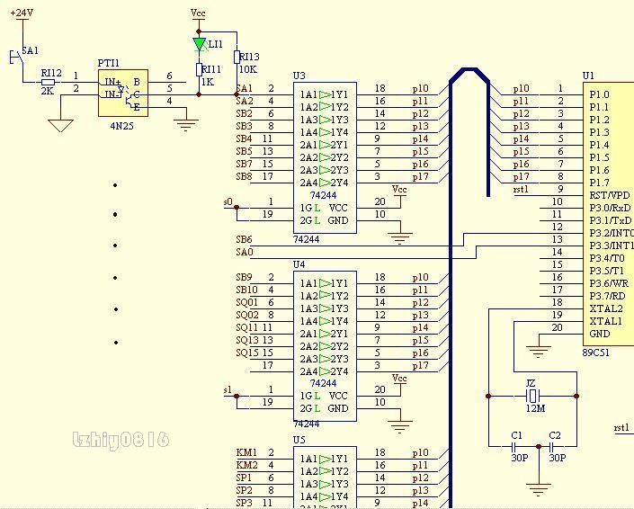

3、输出电路
输出信号经过光耦后，再经过三极管9012的驱动，可驱动G6B-1174P型电磁继电器，使其触点控制电磁阀或接触器电磁线圈的通断。这里采用光电隔离使系统的工作电源和电磁阀的工作电源分开，减少对系 统电源的干扰。发光二极管LO＊＊作为输出指示灯指示用，有输出时输出指示灯点亮。如下图：
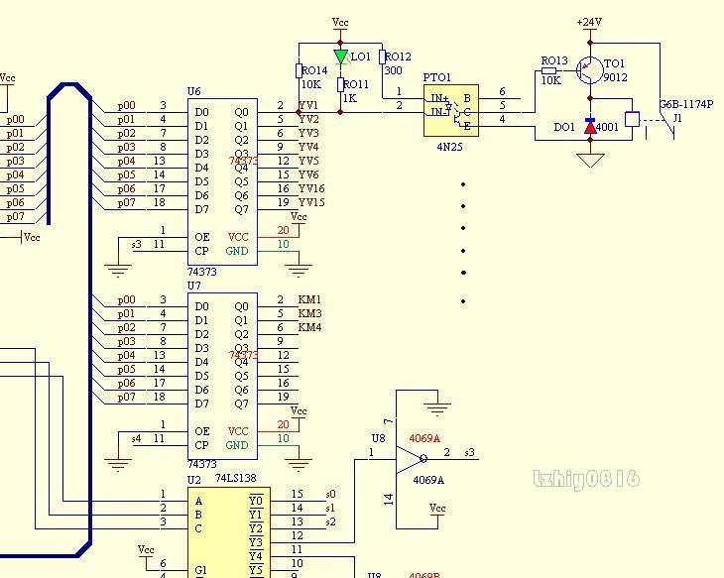

4、程序流程图
记得有人问过，编制程序时，是直接编写程序好呢，还是先做出流程图好！当然这是个人能力的问题，不过对于大一些的程序，如果不先做好流程图，在编写程序时可能会出现麻烦。其实，在编制程序前，先画好流程图是一个良好的习惯。（晕，这你也要唠叨！）
程序流程图如下：
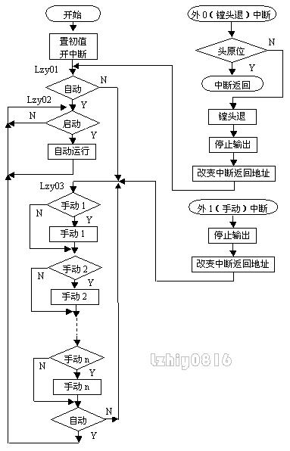

5、程序的编制
篇幅有限，只给出自动运行部分镗头退程序段的一段程序。其他的我就不再提及了。如下：
